Dodatečné informace k zadávací dokumentaci č. 1

Česká hotelová, a.s.

tímto poskytuje

DODATEČNÉ INFORMACE
dle ust. § 49 zákona č. 137/2006 Sb., o veřejných zakázkách,
ve znění pozdější předpisů (dále jen „zákon“)

k podlimitní veřejné zakázce na stavební práce
zadávané ve zjednodušeném podlimitním řízení dle ust. § 21 odst. 1 písm. f) a ust. § 38 zákona č. 137/2006 Sb., o veřejných zakázkách, ve znění pozdějších předpisů (dále jen „zákon“)
a v souladu s Pokyny pro zadávání zakázek v rámci Regionálního operačního programu NUTS II Severozápad pro období 2007-2013

„DODÁVKA WELLNESS TECHNOLOGIÍ PRO LÁZEŇSKÝ HOTEL SMETANA - VYŠEHRAD“

Tyto dodatečné informace, dle ust. § 49 odst. 1 zákona, budou zaslány dle ust. § 49 odst. 3 zákona všem dodavatelům, kteří požádali o poskytnutí zadávací dokumentace nebo kterým byla zadávací dokumentace poskytnuta a dále budou uveřejněny na profilu zadavatele.

Z povahy dodatečných informací bude zadavatel prodlužovat termín pro podání nabídek.

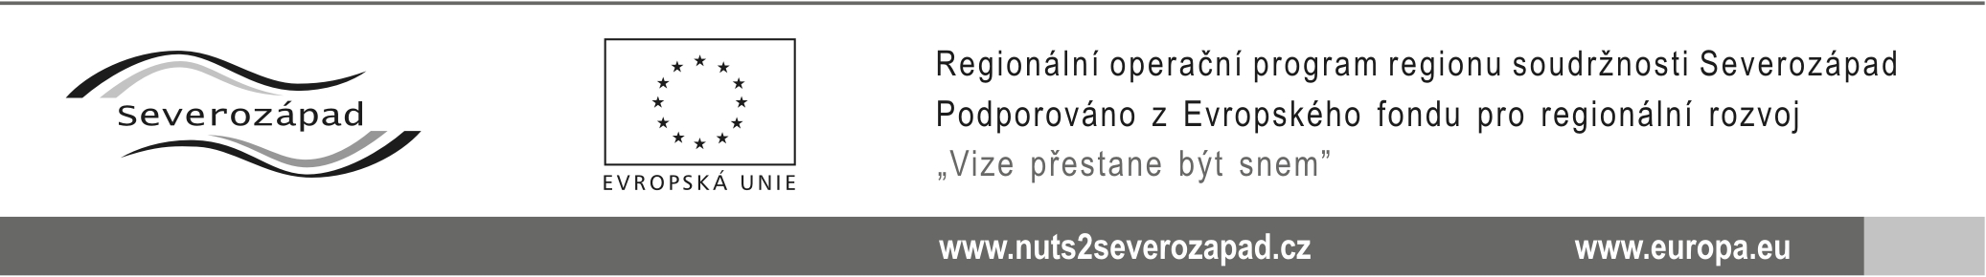
Dodatečné informace č. 1:

Změna technické specifikace:
Zadavatel upravuje předmět plnění v části „Balneovany“. Přesné znění technických požadavků je uvedeno v příloze č. 1 těchto dodatečných informací.
Dodavatelé/uchazeči při tvorbě své nabídky použijí nově poskytovaný výkaz výměr s technickou specifikací.

Změna lhůty pro podání nabídek a otevírání obálek.
Zadavatel prodlužuje termín pro podání nabídek do 4.11.2014 do 8:00 hodin. Otevírán obálek s nabídkami se koná ihned po uplynutí této lhůty.

Ostatní požadavky zadavatele na zpracování nabídky uvedené v Zadávací dokumentaci zůstávají beze změny.

V Karlových Varech dne 2.10.2014.

PaedDr. Vladislav PRAVDA, v.r.
předseda představenstva

Příloha:
- Výkaz výměr s technickou specifikací - aktualizovaný

